1. OBJETIVO/CAMPO DE APLICACIÓN 2
2. ALCANCE 2
3. DEFINICIONES 2
4. REFERENCIAS 2
5. RESPONSABILIDADES 2
6. DESCRIPCIÓN DE ACTIVIDADES 3
6.1. Solicitar Endoso por Stock de Importaciones 3
6.2. Solicitar Endoso por MAWB/HAWB 7
6.3. Solicitar Endoso por Stock de APL/Pharma 11
6.4. Consulta de Estados y Resultado del Servicio 15
6.5. Facturación 18
7. TABLA DE REVISIONES 21

OBJETIVO/CAMPO DE APLICACIÓN
Establecer los pasos a seguir para gestionar solicitud de Servicios de Endoso de Carga.

ALCANCE
Esta funcionalidad se utiliza cuando se quiere realizar un Servicio de tipo Endoso de Carga ante Aduanas para el depósito 2089, incluye:
- Endosos de Stocks de Importaciones.
- Endosos de Stocks de APL/Pharma.
- Endosos a partir de Guías Aéreas.
A su vez, se detalla como consultar el Estado de una solicitud de este tipo de servicios, así como los errores frecuentes ante el sistema de Aduanas.

DEFINICIONES
N/A

REFERENCIAS
N/A

RESPONSABILIDADES
- Despachante de Aduanas:
  - Solicitar Solicitud de Servicio de tipo Endosos de Carga a través del sistema Tiscar Importaciones.
- Equipo Administración de Operaciones de LACC-TCU:
  - Gestionar las Órdenes Administrativas de tipo Endoso de Carga para resolver aquellos errores que se hayan generado ante Aduanas a través de estas solicitudes.
- Supervisor de Administración de Operaciones de LACC-TCU:
  - Controlar que el servicio funcione correctamente.
  - Dar soporte a la operación y a los usuarios.

DESCRIPCIÓN DE ACTIVIDADES

Solicitar Endoso por Stock de Importaciones
Para solicitar un servicio de tipo Endoso de Carga, se debe dirigir al menú de Servicio y la opción de Servicio nuevamente:
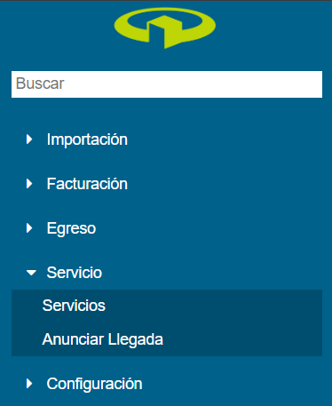
Seleccionar el botón “Solicitar Servicio”:
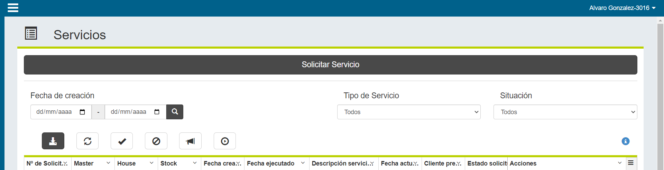
En el campo de Servicio seleccionar la opción “Endoso de carga”:
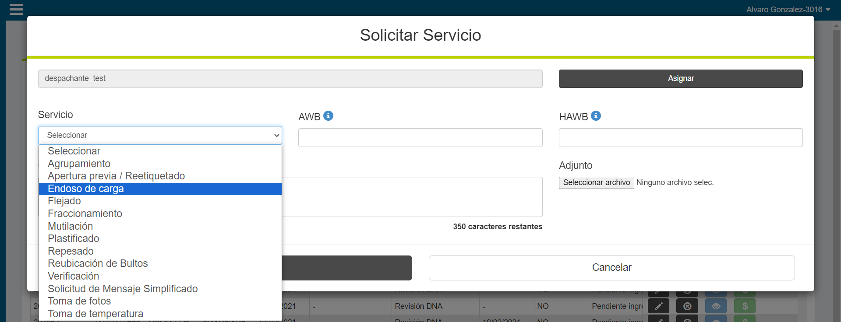
La búsqueda para seleccionar el stock a Endosar puede realizarse de la siguiente manera:
- Courier: Pueden realizar la búsqueda completando únicamente HAWB.
- Guías sin HAWB: Pueden realizar la búsqueda completando ambos campos AWB y HAWB con el número de MAWB.
- Combinación MAWB y HAWB: Se debe completar la totalidad del identificador MAWB y puede realizar la búsqueda con los últimos 4 dígitos de HAWB.
- Puede realizar la búsqueda únicamente completando el número de stock.
Para realizar un Endoso a partir del número de stock, se despliega el campo de Stock automáticamente, el que deberá completar con el número de movimiento de stock y presionar luego el botón “Agregar Stock”:
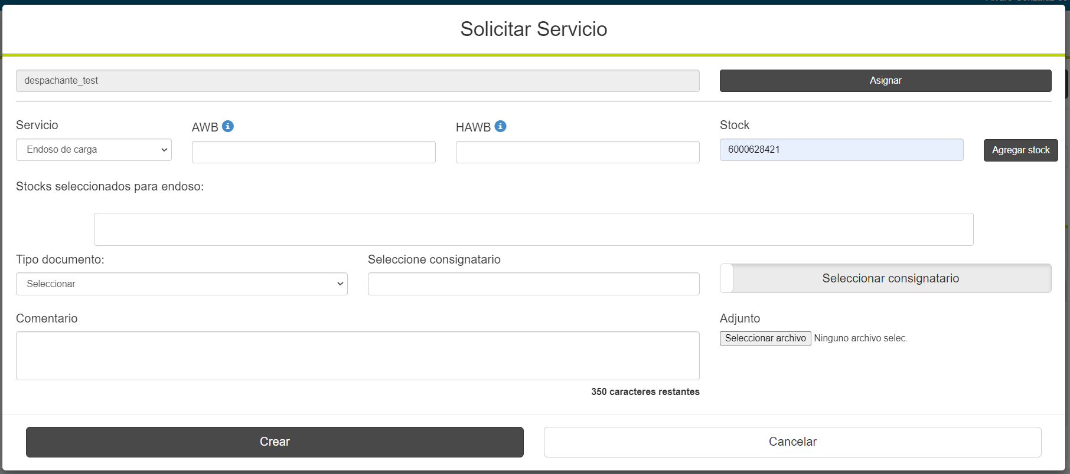
Se muestran en pantalla los datos referidos al stock en cuestión para que pueda verificar que el stock seleccionado es realmente el que desea endosar:
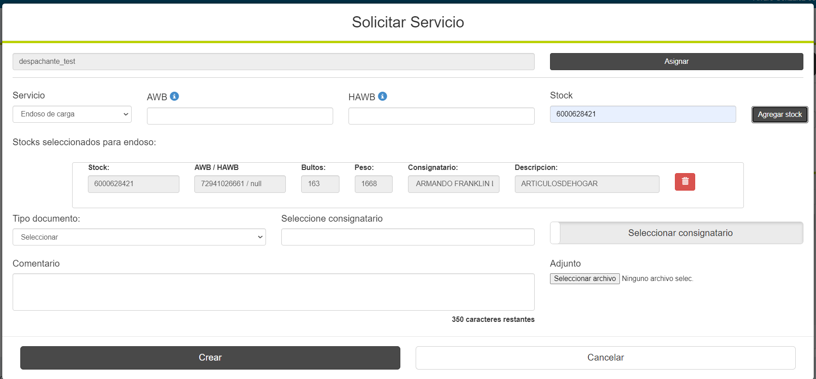
A continuación, se debe seleccionar el Tipo de Documento a utilizar para el Endoso:
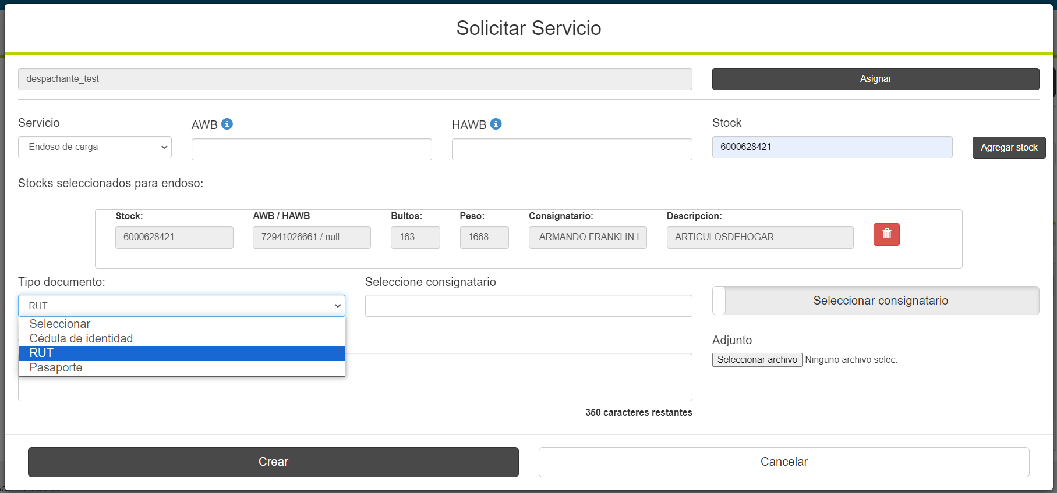
Para completar el consignatario existen dos opciones:
- Puede hacer la búsqueda a través de la lista desplegable de consignatarios registrados en sistema por NOMBRE DE RAZÓN SOCIAL:
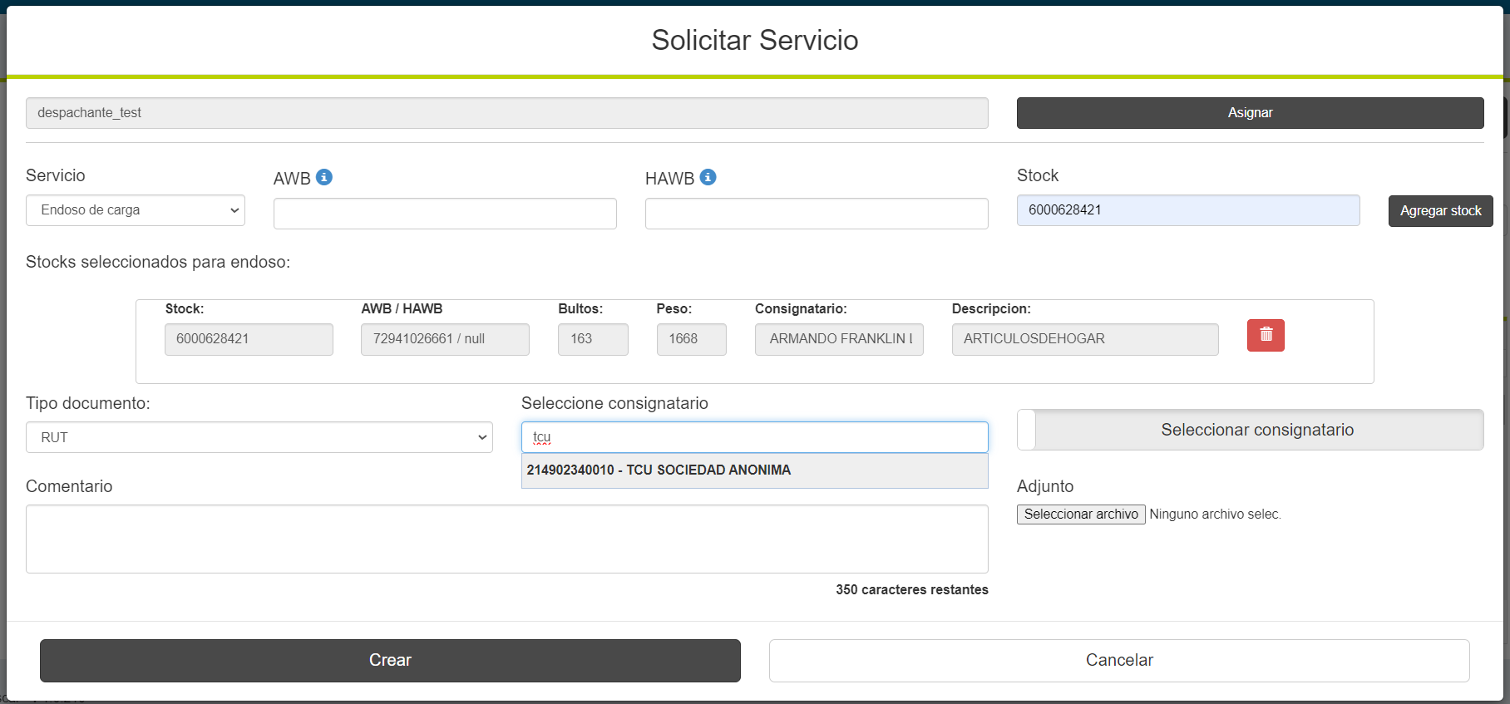
- En caso de que desee seleccionar un nuevo consignatario no registrado, debe seleccionar el botón “Seleccionar Consignatario” (el botón cambia a color negro y el nombre “Ingresar nuevo consignatario”). Esto funciona para todos los tipos de documento, para documentos tipo RUT únicamente debe completar el número de Documento y para el resto de los documentos debe completar número de Documento y nombre completo del consignatario:
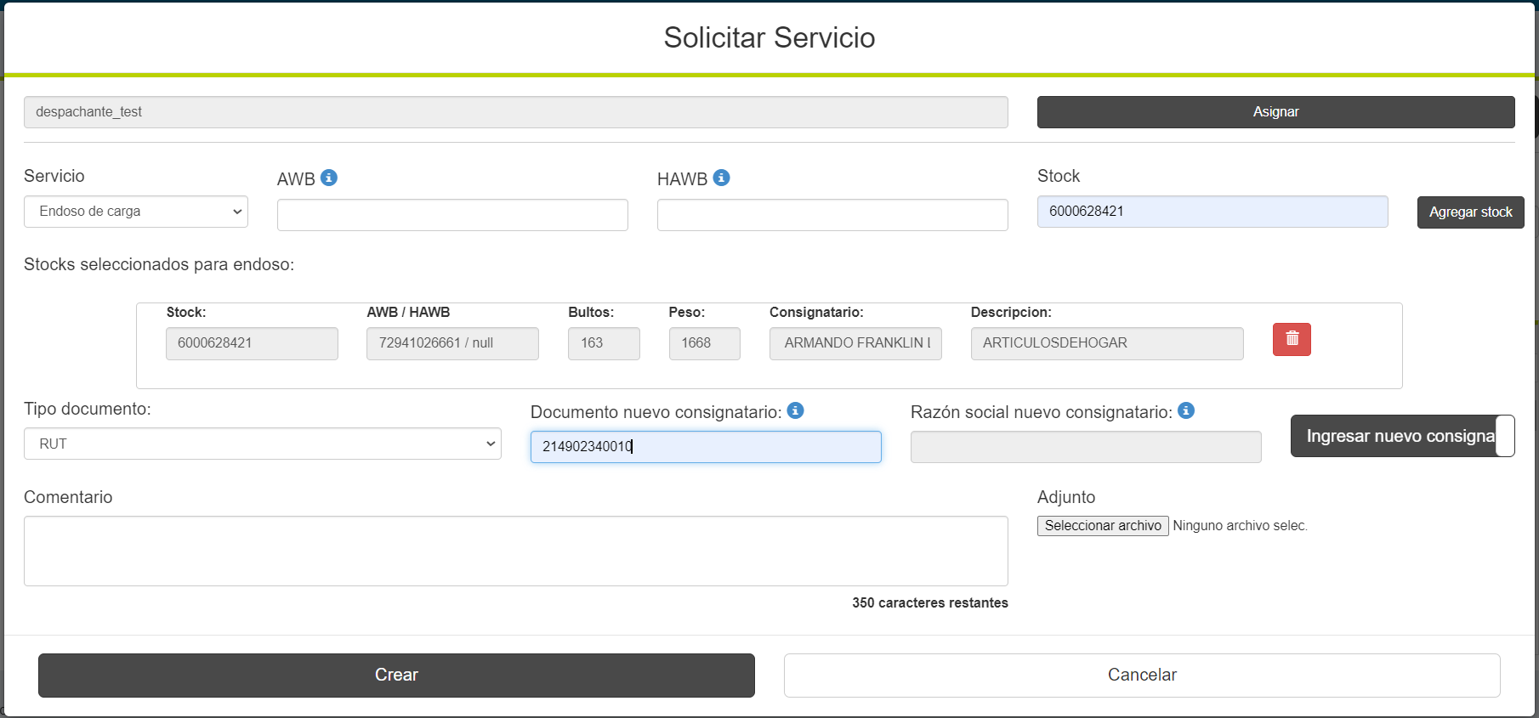
Una vez finalizado, se presiona el botón “Crear” para enviar el Endoso al sistema de Aduanas y se obtiene la siguiente respuesta automáticamente:
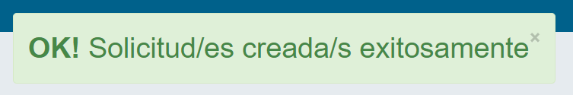

Solicitar Endoso por MAWB/HAWB
Para solicitar un servicio de tipo Endoso de Carga, de uno o más stocks incluidos en una sola guía aérea, se debe dirigir al menú de Servicio y la opción de Servicio nuevamente:
Seleccionar el botón “Solicitar Servicio”:
En el campo de Servicio seleccionar la opción “Endoso de carga”:
La búsqueda para seleccionar el stock a Endosar puede realizarse de la siguiente manera:
- Courier: Pueden realizar la búsqueda completando únicamente HAWB.
- Guías sin HAWB: Pueden realizar la búsqueda completando ambos campos AWB y HAWB con el número de MAWB.
- Combinación MAWB y HAWB: Se debe completar la totalidad del identificador MAWB y puede realizar la búsqueda con los últimos 4 dígitos de HAWB.
- Puede realizar la búsqueda únicamente completando el número de stock.
Luego, deberá presionar el botón “Agregar Stock”:
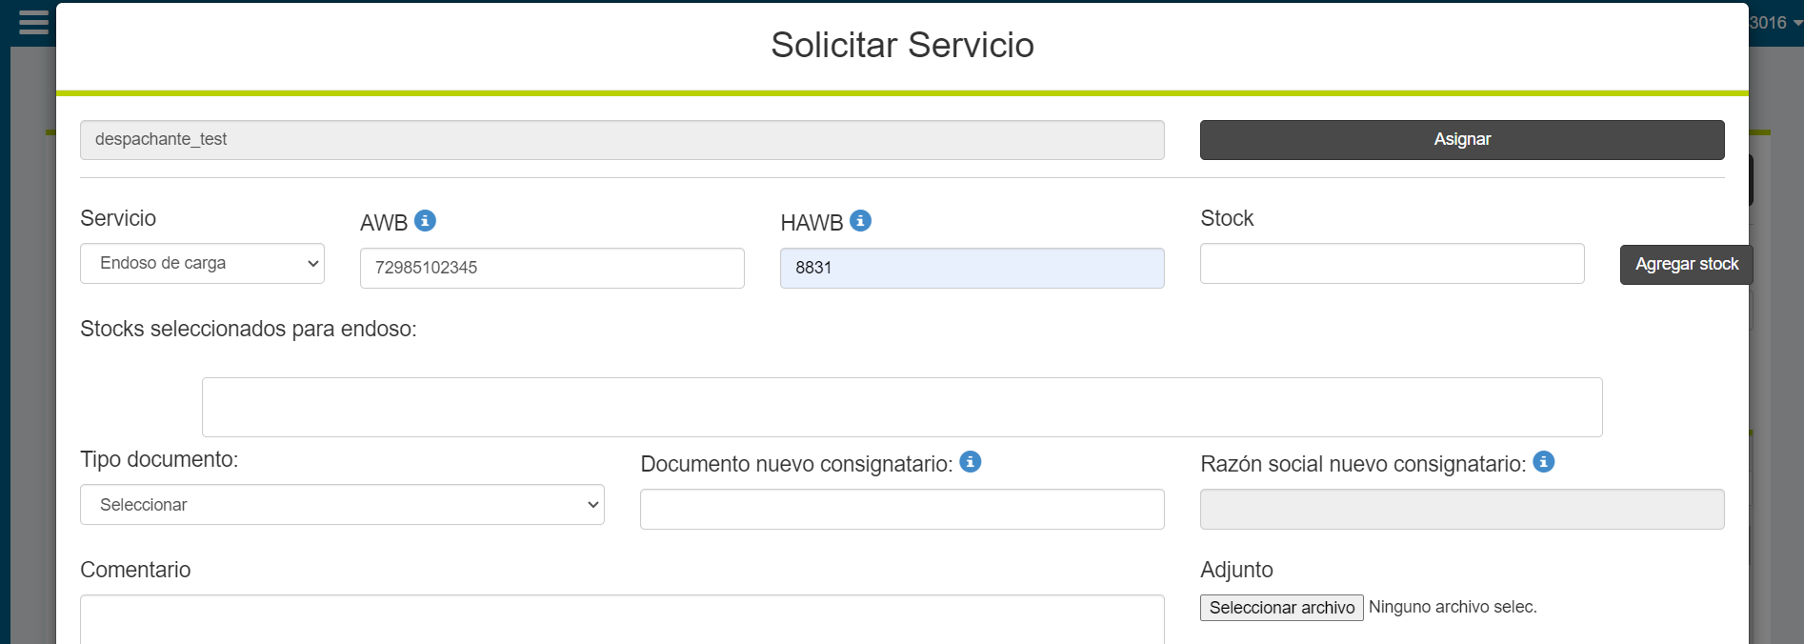
Se selecciona el stock a Endosar apretando el siguiente botón:
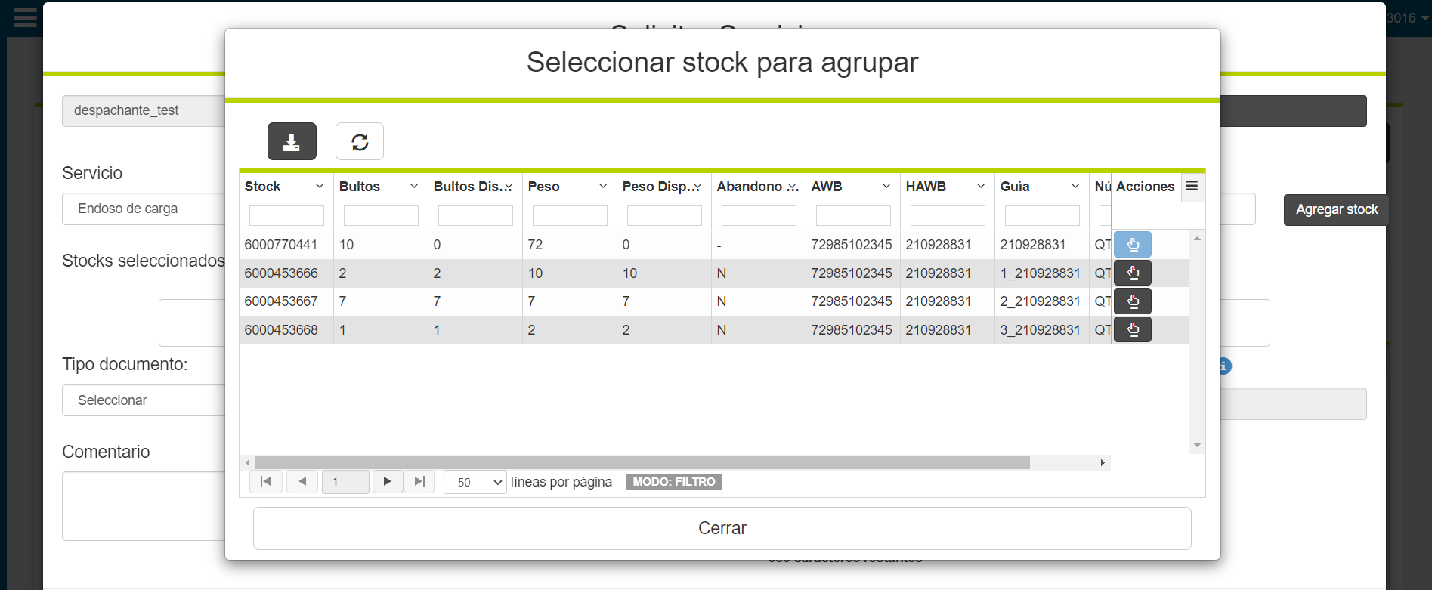
Se disponibilizan los datos del stock seleccionado:
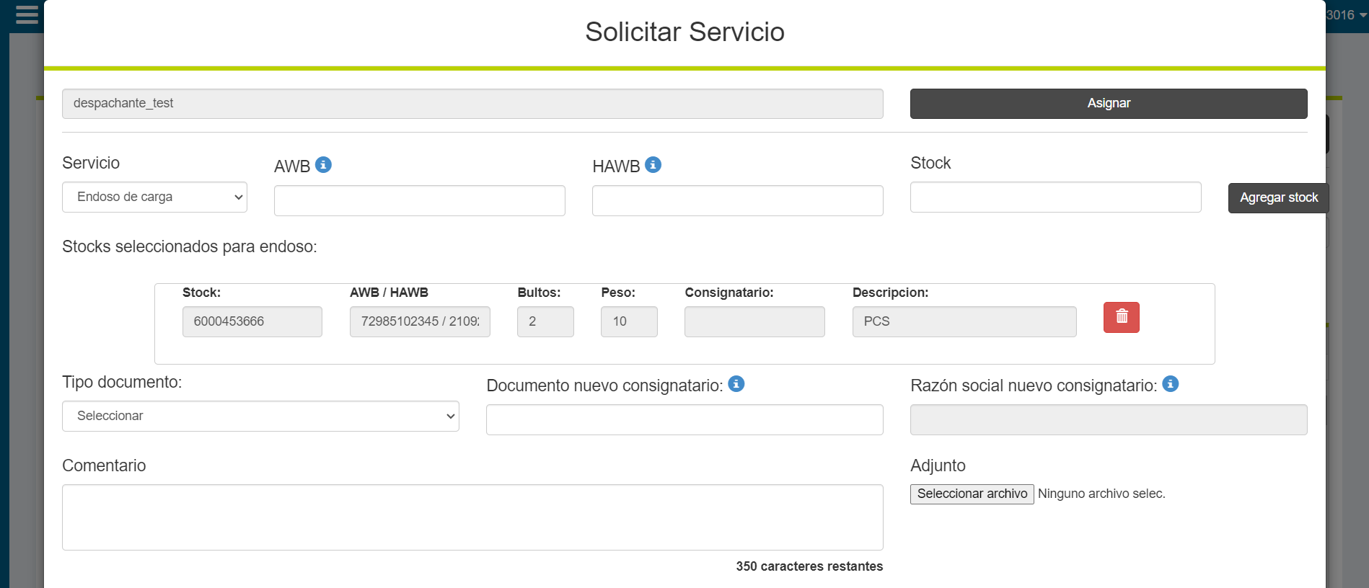
En caso de que se desee endosar otro stock correspondiente a la guía, se completa de nuevo los datos de la guía, se selecciona el botón “Agregar stock” y se elige el stock a endosar bajo el mismo servicio.
A continuación, se debe seleccionar el Tipo de Documento a utilizar para el Endoso:
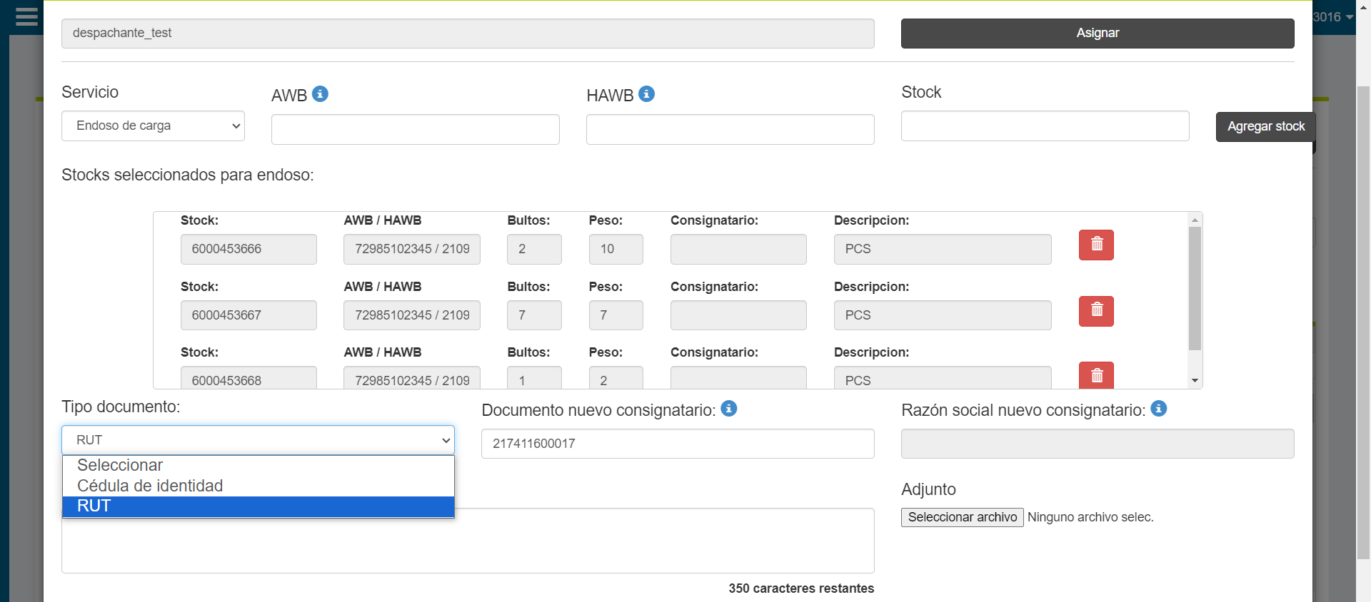
Para completar el consignatario existen dos opciones:
- Puede hacer la búsqueda a través de la lista desplegable de consignatarios registrados en sistema por NOMBRE DE RAZÓN SOCIAL:
- En caso de que desee seleccionar un nuevo consignatario no registrado, debe seleccionar el botón “Seleccionar Consignatario” (el botón cambia a color negro y el nombre “Ingresar nuevo consignatario”). Esto funciona para todos los tipos de documento, para documentos tipo RUT únicamente debe completar el número de Documento y para el resto de los documentos debe completar número de Documento y nombre completo del consignatario:
Una vez finalizado, se presiona el botón “Crear” para enviar el Endoso al sistema de Aduanas y se obtiene la siguiente respuesta automáticamente:

Solicitar Endoso por Stock de APL/Pharma
Para solicitar un servicio de tipo Endoso de Carga, de un stock de APL/Pharma, se debe dirigir al menú de Servicio y la opción de Servicio nuevamente:
Seleccionar el botón “Solicitar Servicio”:
En el campo de Servicio seleccionar la opción “Endoso de carga”:
Se despliega el campo de Stock automáticamente, el que deberá completar con el número de movimiento de stock y presionar luego el botón “Agregar Stock”:
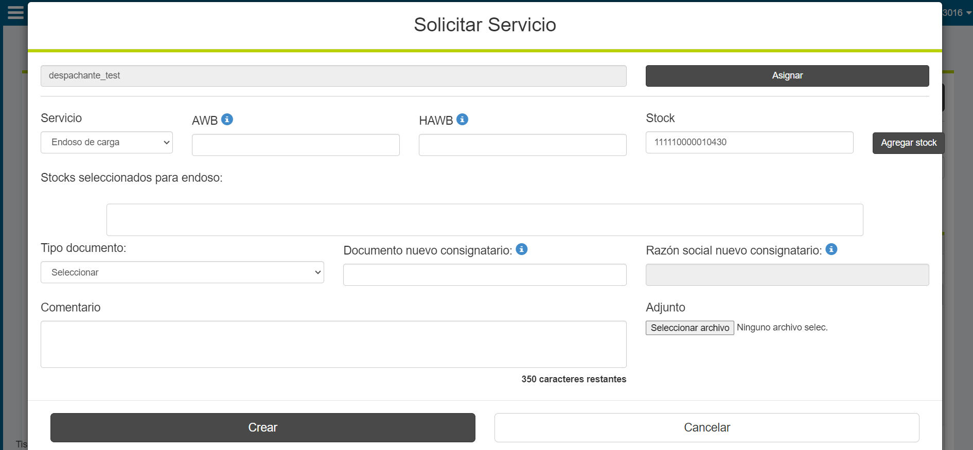
Al agregar el Stock, debe completar el año de generación del movimiento de stock:
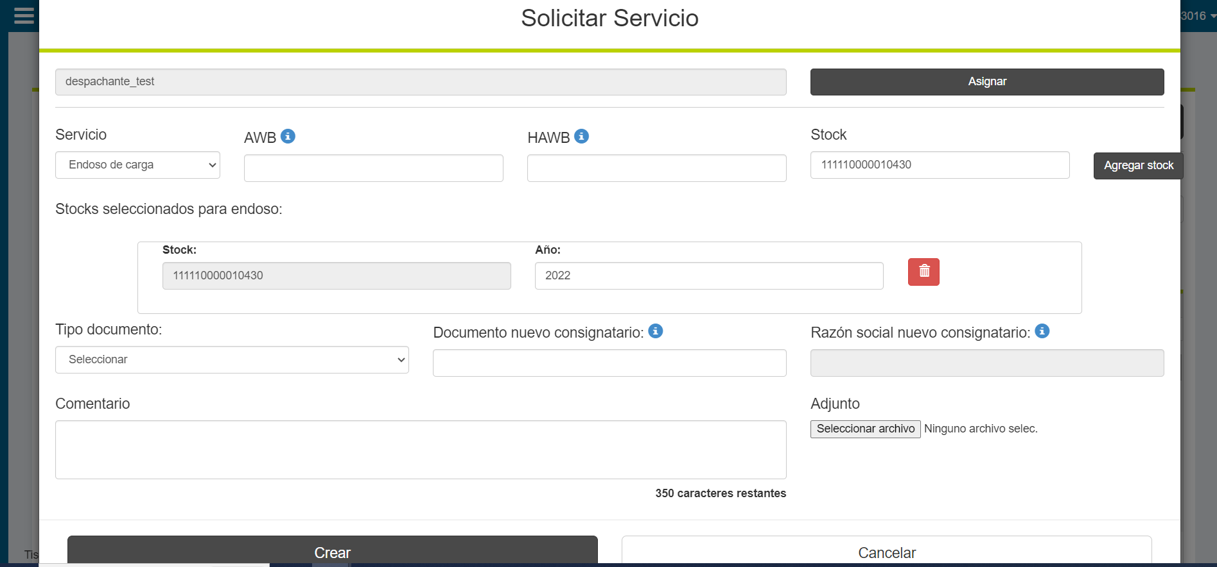
A continuación, se debe seleccionar el Tipo de Documento a utilizar para el Endoso:
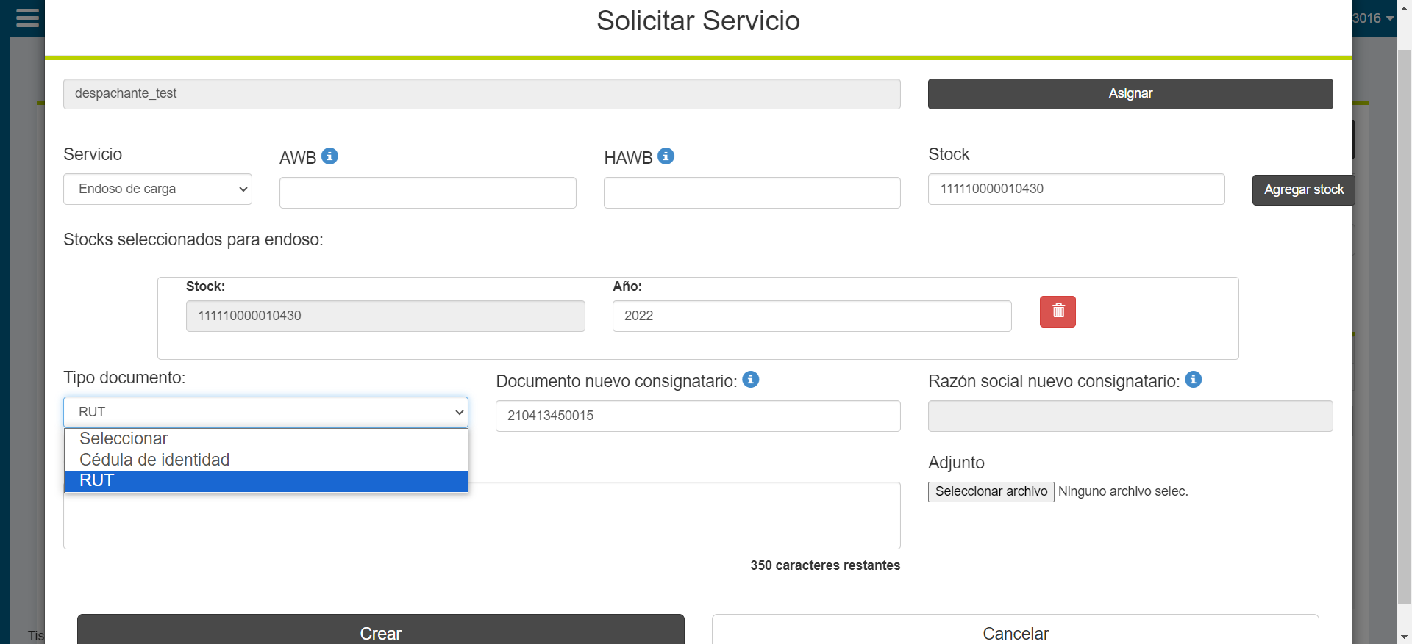
Para completar el consignatario existen dos opciones:
- Puede hacer la búsqueda a través de la lista desplegable de consignatarios registrados en sistema por NOMBRE DE RAZÓN SOCIAL:
- En caso de que desee seleccionar un nuevo consignatario no registrado, debe seleccionar el botón “Seleccionar Consignatario” (el botón cambia a color negro y el nombre “Ingresar nuevo consignatario”). Esto funciona para todos los tipos de documento, para documentos tipo RUT únicamente debe completar el número de Documento y para el resto de los documentos debe completar número de Documento y nombre completo del consignatario:
Una vez finalizado, se presiona el botón “Crear” para enviar el Endoso al sistema de Aduanas y se obtiene la siguiente respuesta automáticamente:

Consulta de Estados y Resultado del Servicio
    - Servicio ejecutado exitosamente
En caso de que no se haya ingresado ningún error y la respuesta de Aduanas sea exitosa, el Endoso queda efectuado automáticamente ante Aduanas y el servicio queda en Estado solicitud “Ejecutada”:
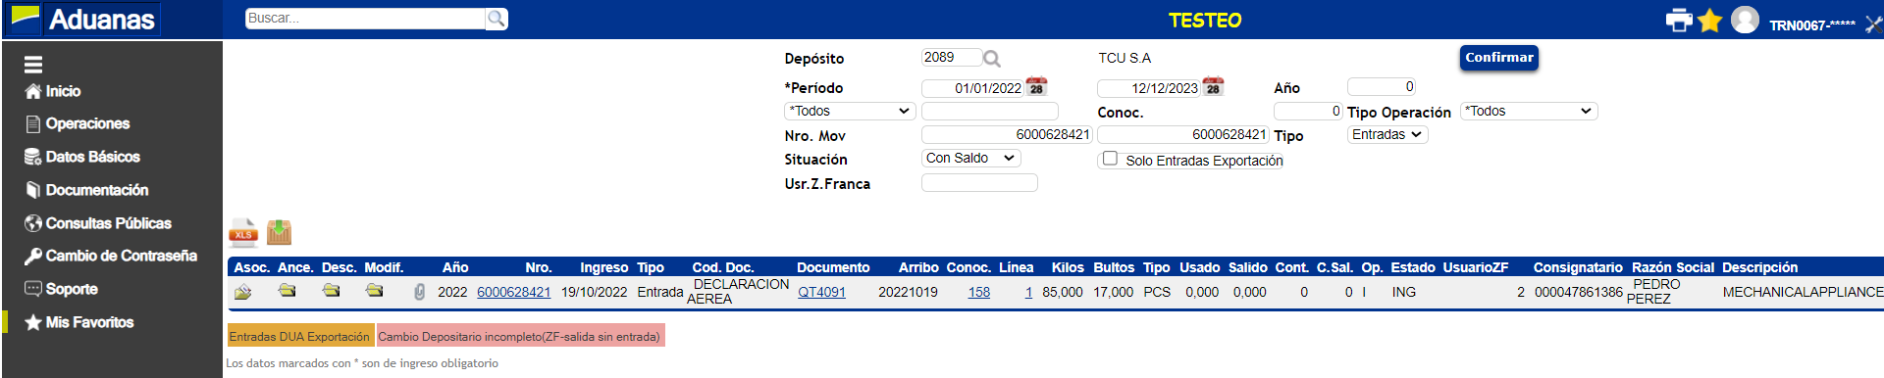
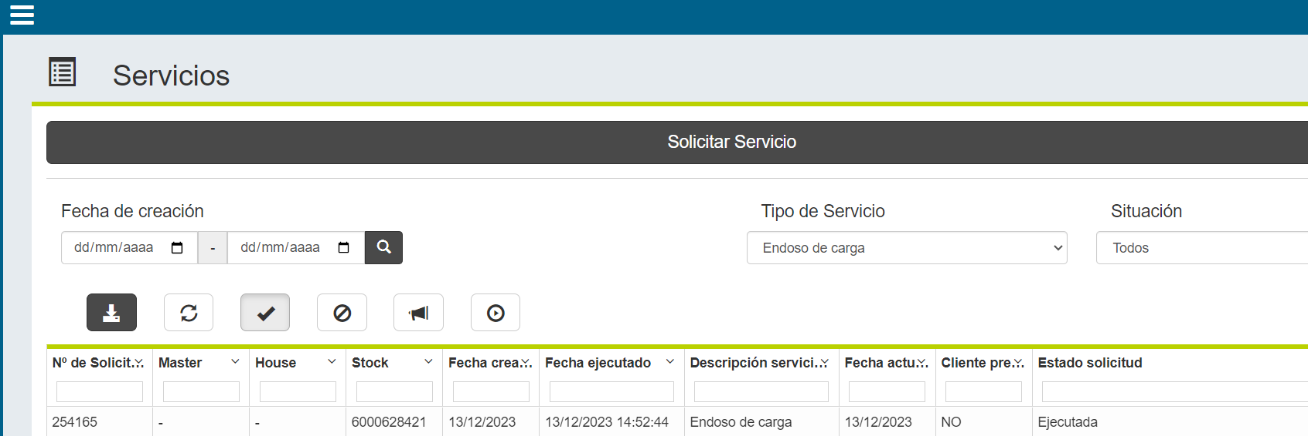
    - Servicio con error de ejecución ante Aduanas
En caso de que el Endoso no pueda realizarse debido a que exista algún error ante Aduanas, se despliega automáticamente una pantalla con el error obtenido desde Aduanas para que lo puedan corregir y enviar nuevamente a Aduanas:

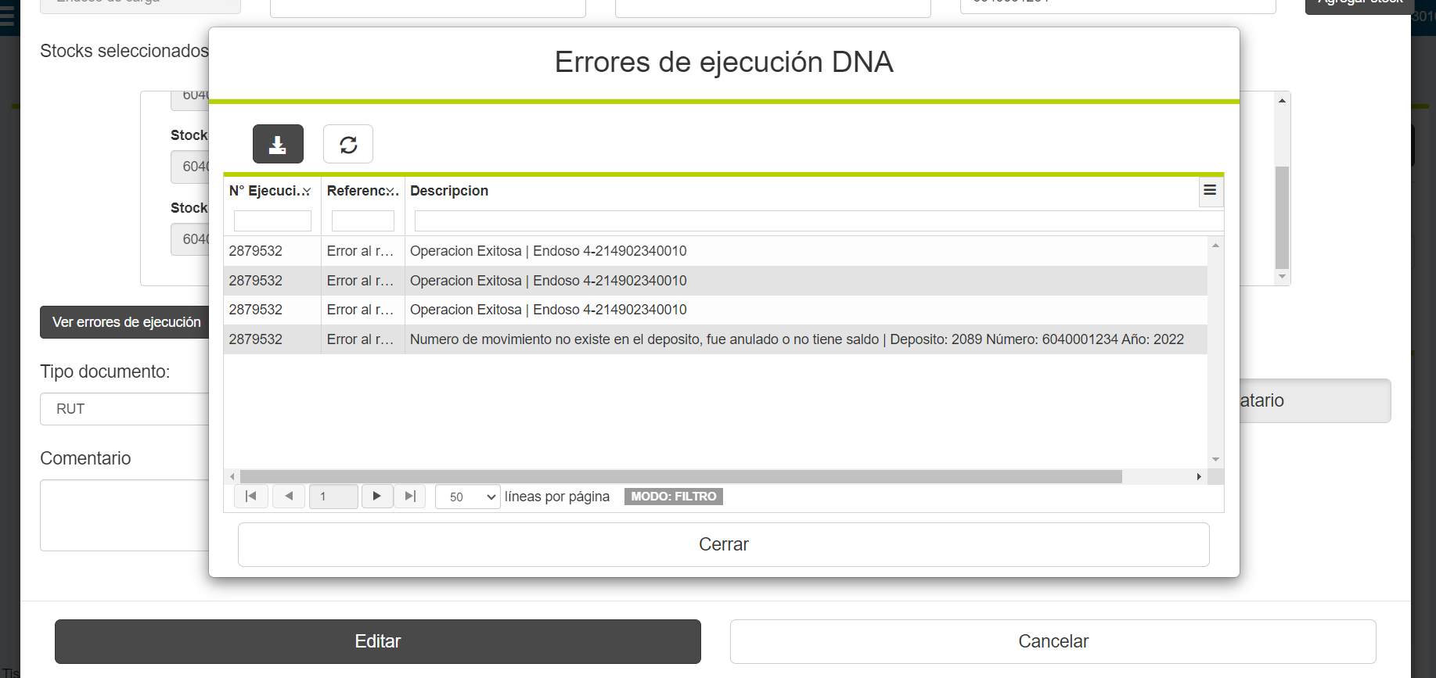
En caso de que se quiera volver a verificar el error, se puede consultar a través del botón “Ver errores de ejecución”:
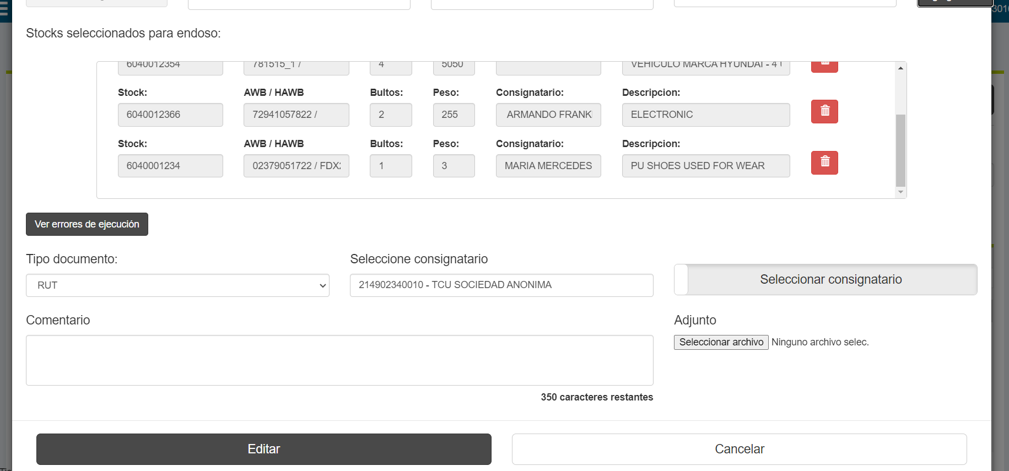
Hasta que no se corrija el error y se envíe nuevamente, el servicio queda en Estado solicitud “Pendiente de ejecución administrativa”:
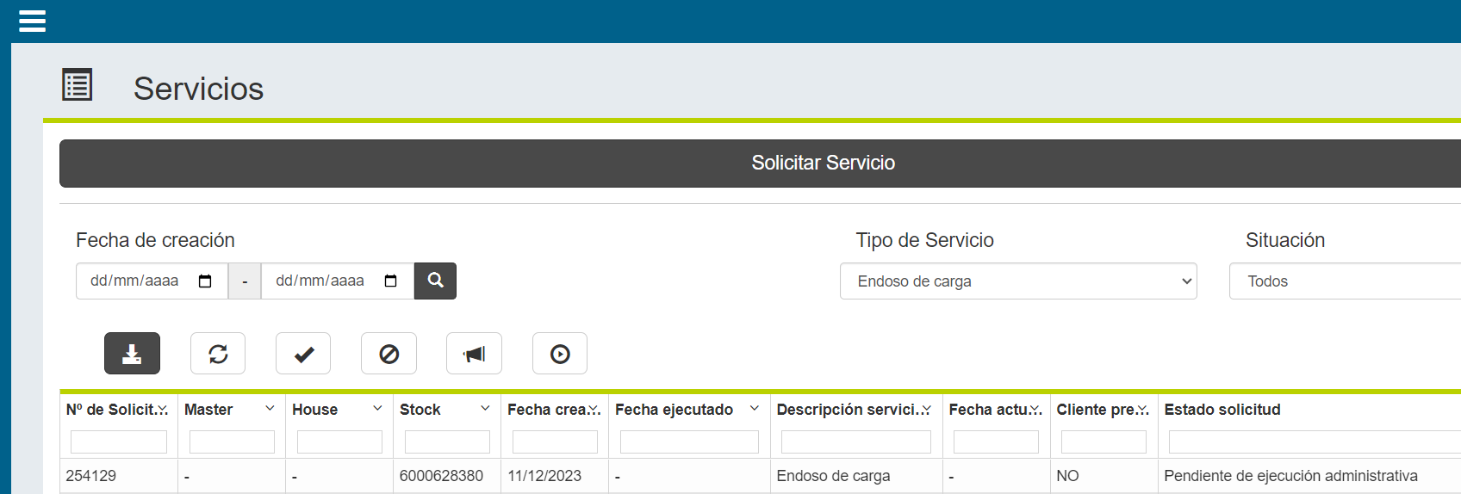
Alguno de los errores que se presentan con mayor frecuencia son los siguientes:
- Numero de movimiento no existe en el depósito, fue anulado o no tiene saldo
- No es posible endosar, el movimiento ya fue usado.
- RUC del Consignatario de carga inexistente, erróneo o no habilitado.
- El número de movimiento se encuentra bloqueado.
- El movimiento tiene una operación pendiente.
Para poder editar el servicio, debe seleccionar el siguiente botón:
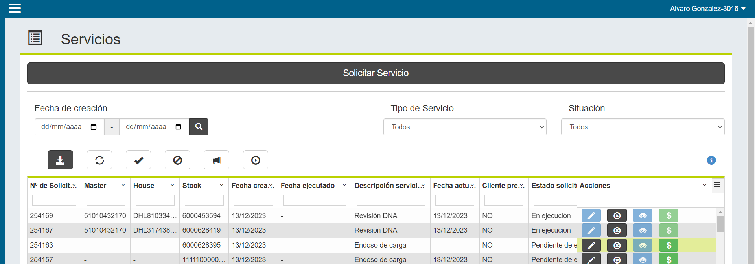
Se despliega la siguiente ventana, en la que podrá modificar el Consignatario, eliminar el stock y cargar nuevamente el stock o no realizar ninguna modificación y simplemente seleccionar el botón “Editar” para reenviar el mismo mensaje al sistema de Aduanas:
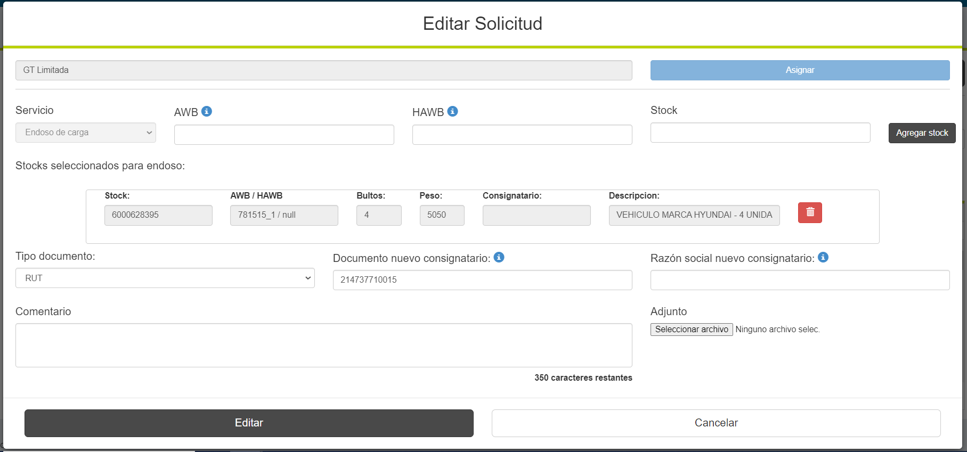
El Endoso se reenviará al sistema de Aduanas:
- En caso de que el error esté resuelto el Servicio queda en Estado solicitud “Ejecutado”.
- En caso de que el error persista el Servicio queda en Estado solicitud “Pendiente de ejecución administrativa”, se podría editar y reenviar nuevamente tantas veces como sea necesario.

Facturación
    - Endoso por Stock o MAWB/HAWB de Importaciones
Cuando se solicite el servicio de endoso para stocks de importaciones, independientemente si la búsqueda fue realizada por stock o por guía, la deuda del servicio de endosos se incluye en la factura de deudas de estadía de la carga.
A su vez, para una misma combinación MAWB/HAWB, en caso de que cuente con varios stocks asociados a la misma, si se solicita un único servicio de endoso se generará e impactará una sola unidad de costo asociada al endoso (independientemente de la cantidad de stocks asociados).
En caso contrario, si los stocks no pertenecen a una misma guía, se generará deuda por cada stock incluido en el servicio.
En todos los casos, la deuda se generará e incluirá en el voucher y CFE de los costos de estadía de la carga.
La deuda se muestra dentro de la factura asociada a la guía y al número de servicio:
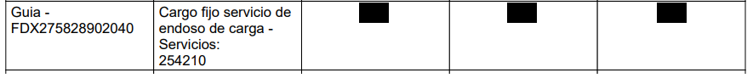
A su vez, en caso de querer hacer una validación adicional, se puede consultar en el panel de “Servicios” el mismo, filtrando por Tipo de Servicio “Endoso de Carga” y seleccionando el botón del recuadro para visualizar los servicios en Estado solicitud “Ejecutada”:
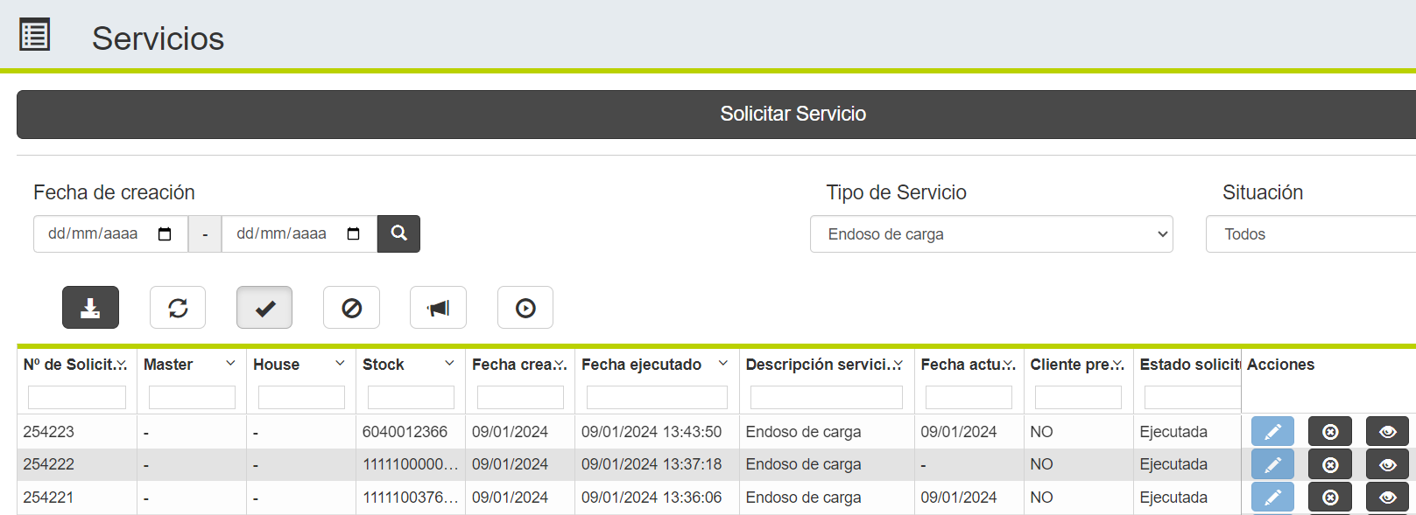
Para visualizar los detalles del servicio deberá presionar el siguiente botón y se despliega automáticamente el detalle del mismo:
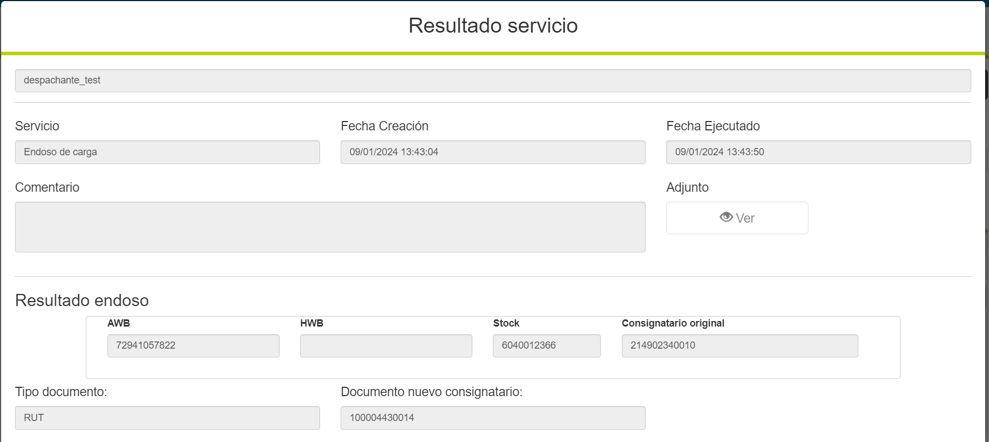
    - Endoso por Stock de APL/Pharma
Cuando se solicite el servicio de endoso para stocks de APL/Pharma, la deuda del servicio de endosos se generará en una factura de servicio independiente. Aplica una deuda de servicio por cada stock endosado de APL/Pharma y se muestra dentro de la factura asociada al número de servicio:
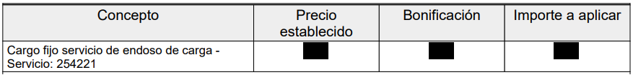
A su vez, en caso de querer hacer una validación adicional, se puede consultar en el panel de “Servicios” el mismo, filtrando por Tipo de Servicio “Endoso de Carga” y seleccionando el botón del recuadro para visualizar los servicios en Estado solicitud “Ejecutada”:
Para visualizar los detalles del servicio deberá presionar el siguiente botón y se despliega automáticamente el detalle del mismo:
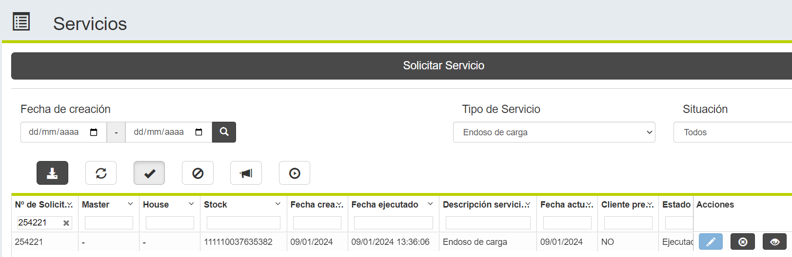
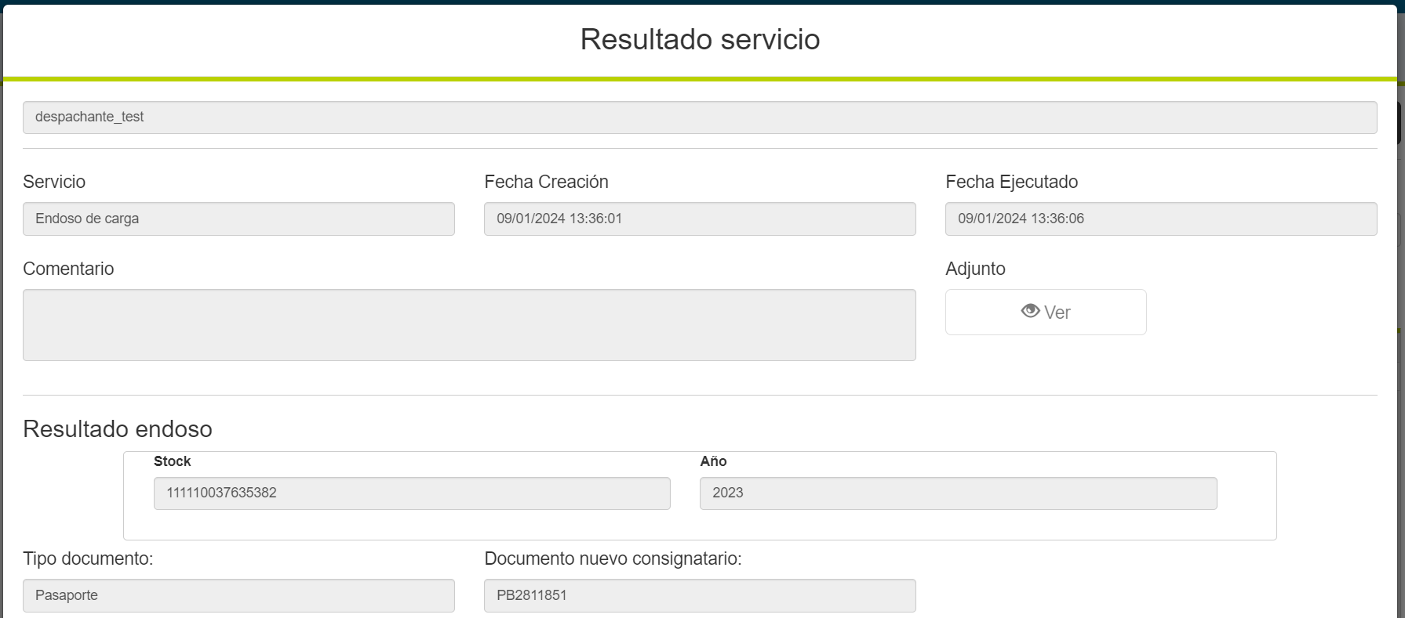

TABLA DE REVISIONES
Versión | Naturaleza de la revisión
V. 1 - 12/2023 | Primera versión del documento.

